**Thiết Kế Phần Mềm**

Cho

**Hệ thống quản lý nhà trọ**

**Phiên bản 1.2 được phê chuẩn**

**Được chuẩn bị bởi**

Nguyễn Chí Tâm MSSV 1111334

Nguyễn Hoài Nam MSSV 1111314

Nguyễn Quí Nghĩa MSSV 1111316

Quách Hoàng Phúc MSSV 1111326

Trần Văn Tùng MSSV 1111364

Võ Văn Hiệp MSSV 1111289

Nguyễn Phương Ghi MSSV 1111284

Huỳnh Mai Hoàng Huy MSSV 1111296

Trần Duy Lâm MSSV 1111305

Nhóm 2

21/09/2014

Mục lục

# **Theo dõi phiên bản**

|  |  |  |  |
| --- | --- | --- | --- |
|  |  |  |  |
|  |  |  |  |
|  |  |  |  |
|  |  |  |  |

1. **Giới thiệu**
   1. **Mục đích**

Tài liệu thiết kế phần mềm này nhằm mô tả thiết kế kiến trúc và thiết kế chi tiết của hệ thống website quản lí nhà trọ, với đầy đủ và chi tiết các chức năng của website, từ đó ta có thể tạo ra được một phần mềm hoàn chỉnh. Đồng thời tài liệu thiết kế phần mềm này giúp cho người sử dụng (lập trình viên, kiểm thử viên) hiểu rõ hơn về kiến trúc, các cơ sở dữ liệu và chức năng của hệ thống phần mềm.

* 1. **Phạm vi**

Tạo ra một website quản lý nhà trọ để giúp quản lý công việc xem, tìm kiếm hay đặt phòng trọ của khách hàng một cách dễ dàng và khoa học hơn. Đồng thời, nhằm quảng bá nhà trọ trên website đến khách hàng.

Cho phép khách hàng đặt phòng trọ trực tuyến, và biết thông tin của phòng trọ (giá phòng, tiền điện, tiền nước,…) được chính xác.

Mục tiêu của dự án: tạo ra sản phẩm phần mềm đáp ứng được nhu cầu khách hàng, ở đây website quản lý nhà trọ nhằm đáp ứng nhu cầu xem, tìm kiếm hay đặt phòng trọ trở nên thuận tiện cho khách hàng, và quảng cáo nhà trọ của mình trên phạm vi rộng.

Sau khi dự án được hoàn thành, website có thể được sử dụng rộng rãi, đáp ứng mọi yêu cầu đối với nhà trọ của khách hàng

* 1. **Bảng chú giải thuật ngữ**

Định nghĩa các từ viết tắt, các thuật ngữ ngữ trong tài liệu được mô tả ở trong bảng dưới đây:

|  |  |  |
| --- | --- | --- |
| **STT** | **Thuật ngữ/Từ viết tắt** | **Định nghĩa/Giải thích** |
|  |  |  |
|  |  |  |

* 1. **Tài liệu tham khảo**

[1] **TS. Huỳnh Xuân Hiệp, ThS. Phan Phương Lan.** Giáo trình *Nhập môn Công nghệ phần mềm.* Nhà xuất bản Đại học Cần Thơ, 2011.

* 1. **Tổng quan về tài liệu**

Tài liệu thiết kế phần mềm quản lý danh bạ điện thoại gồm 7 phần:

***Phần giới thiệu***: nêu lên mục đích của tài liệu thiết kế, phạm vi sử dụng của phần mềm, bảng chú giải thuật ngữ được sử dụng trong tài liệu, một số tài liệu tham khảo đến khi viết tài liệu và phần tổng quan về tài liệu.

***Phần tổng quan hệ thống***: mô tả tổng quan về chức năng, ngữ cảnh và thiết kế của dự án.

***Phần kiến trúc hệ thống***: mô tả cấu trúc chương trình theo mô đun các mối quan hệ theo mô đun, sự phân rả, cơ sở thiết kế.

***Phần thiết kế dữ liệu***: mô tả cấu trúc dữ liệu, các thực thể, từ điển dữ liệu.

***Phần thiết kế theo chức năng***: các chức năng của hệ thống (chức năng đăng nhập, chức năng đăng xuất, chức năng đăng kí, chức năng lấy lại mật khẩu, chức năng thay đổi mật khẩu, chức năng tìm nhà trọ, chức năng cập nhật thông tin cá nhân, chức năng bình luận, chức năng quản lí danh sách chủ nhà trọ, chức năng quản lí đăng tin).

***Phần bảng tham khảo tới các yêu cầu***: tham khảo tới yêu cầu của tài liệu đặt tả.

***Phần phụ lục***:

1. **Tổng quan hệ thống**
2. **Kiến trúc hệ thống**

## **3.1 Thiết kế kiến trúc**

## **3.2 Mô tả sự phân rã**

## **3.3 Cơ sở thiết kế**

1. **Thiết kế dữ liệu**

**4.1 Mô tả dữ liệu**

**4.2 Từ điển dữ liệu**

1. **Thiết kế theo chức năng**

**5.1 Chức năng đăng nhập**

Mục đích: Cho phép người dùng đăng nhập vào hệ thống.

Giao diện:

Giao diện chính:

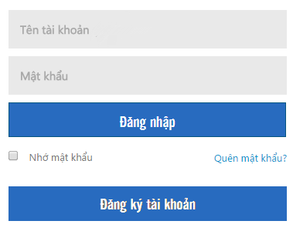

Thông báo khi tài khoản không đúng:

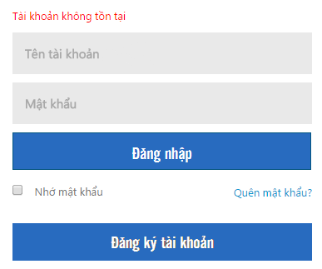

Thông báo khi sai mật khẩu:

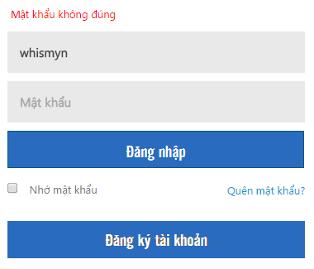

Các thành phần trong giao diện:

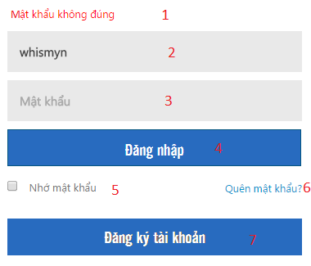

|  |  |  |  |  |
| --- | --- | --- | --- | --- |
| STT | Tên thành phần | Loại điều khiển | Giá trị mặc định | Ghi chú |
| 1 | Thông báo | Text |  | Chỉ hiển thị thông báo khi người dùng nhập sai (xem sơ đồ xử lý bên dưới). |
| 2 | Tên tài khoản | Textbox | Tên tài khoản | Tên tài khoản người dùng.  Nếu người dùng đã nhập vào tên tài khoản thì ghi nhớ cho đến khi người dùng nhấn reload trang đăng nhập này. |
| 3 | Mật khẩu | Textbox | Mật khẩu | Mật khẩu của tài khoản  Những gì người dùng nhập vào textbox này sẽ được ẩn đi và thay vào đó là các dấu chấm tròn ● có số lượng bằng với số kí tự người dùng nhập. |
| 4 | Đăng nhập | Button |  | Người dùng nhấn vào nút này để đăng nhập vào hệ thống khi đã nhập tên tài khoản và mật khẩu. |
| 5 | Nhớ mật khẩu | Checkbox | No check | Ghi nhớ tên tài khoản và mật khẩu cho lần đăng nhập sau của người dùng |
| 6 | Quên mật khẩu | Hyperlink Text |  | Chuyển đến trang lấy lại mật khẩu |
| 7 | Đăng ký tài khoản | Button |  | Chuyển đến trang đăng ký tài khoản mới cho người dùng. |

Dữ liệu được sữ dụng:

|  |  |  |  |  |  |
| --- | --- | --- | --- | --- | --- |
| STT | Tên bảng / Cấu trúc dữ liệu | Phương thức | | | |
| Thêm | Sửa | Xoá | Truy vấn |
| 1 | Tài khoản |  |  |  | X |

Sơ đồ xử lý:

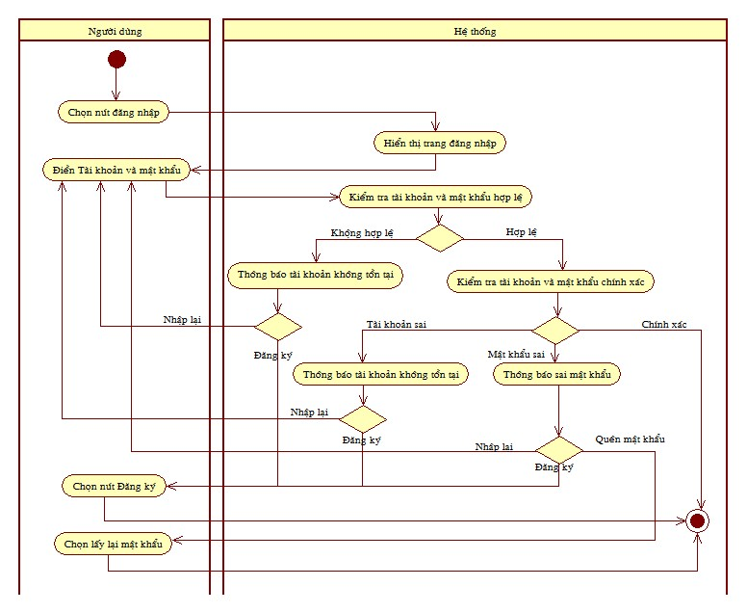

**5.2 Chức năng đăng xuất**

**5.3 Chức năng đăng ký**

**5.4 Chức năng yêu cầu lấy lại mật khẩu**

**5.5 Chức năng đổi mật khẩu**

**5.6 Chức năng xem thông tin nhà trọ**

**5.7 Chức năng tìm nhà trọ**

**5.8 Chức năng cập nhật thông tin nhà trọ**

**5.9 Chức năng quản lý danh sách nhà trọ**

**5.10 Chức năng quản lý người dùng**

**5.11 Chức năng bình luận**

**5.12 Chức năng quản lý bình luận**

**5.13 Chức năng quản lý đăng tin**

**5.14 Chức năng đăng tin**

1. **Bảng tham khảo tới các yêu cầu**

|  |  |
| --- | --- |
| **Chức năng** | **Yêu cầu trong đặc tả** |
| Đăng nhập | REQ01 |
| Đăng xuất | REQ02 |
| Đăng ký | REQ03 |
| Yêu cầu lấy mật khẩu | REQ04 |
| Đổi mật khẩu | REQ04 |
| Xem thông tin nhà trọ | REQ06 |
| Tìm nhà trọ | REQ07 |
| Cập nhật thông tin nhà trọ | REQ08 |
| Quản lý danh sách nhà trọ | REQ09 |
| Quản lý người dùng | REQ10 |
| Bình luận | REQ11 |
| Quản lý bình luận | REQ12 |
| Quản lý đăng tin | REQ13 |
| Đăng tin | REQ14 |
| Quản lý thông báo | REQ15 |
| Quản lý nhà sản xuất | REQ16 |
| Quản lý đơn hàng | REQ17 |
| Quản lý bình luận | REQ18 |
| Thống kê | REQ19 |

1. **Các phụ lục**